**МИНОБРНАУКИ РОССИИ**

**Санкт-Петербургский государственный**

**электротехнический университет**

**«ЛЭТИ» им. В.И. Ульянова (Ленина)**

**Кафедра БЖД**

отчет

**по лабораторной работе №8**

**по дисциплине «Безопасность жизнедеятельности»**

Тема: Эргономическое исследование восприятия человеком зрительной информации

|  |  |  |
| --- | --- | --- |
| Студент гр. 8383 |  | Киреев К.А. |
| Студент гр. 8383 |  | Муковский Д.В. |
| Студент гр. 8383 |  | Сосновский Д.Н. |
| Преподаватель |  | Овдиенко Е.Н. |

Санкт-Петербург

2021

**Цель работы.**

Исследование влияния параметров предъявления зрительной информации на характеристики деятельности человека.

**Выполнение работы.**

***Опыт №1.***

В данном опыте лучший результат в целом показал третий участник. Его график наиболее плавный и результаты всегда больше 60%. В общем можно заметить, что при увеличении времени экспозиции, точность результатов возрастает. Хорошая точность 80% достигается всеми участниками на 275 мс, хотя третий участник достиг ее на 165 мс. Резкое ухудшение результатов второго участника на 220 мс можно объяснить невнимательностью или неудачным набором символов (например, похожие цифры).

Чем дольше мы визуально смотрим, слышим или чем больше повторений информации, тем больше времени перевести эту информацию в долговременную память и, следовательно, тем больше можно ее запомнить. Этим можно объяснить, что с увеличением времени экспозиции результаты первого опыта всех участников соответственно увеличиваются.

***Опыт №2.***

В данном опыте увеличивается размер символа с 8 до 10. Результаты первого и второго участника улучшились. Второй достиг точности 100% уже на 110 мс, хотя в дальнейшем его результаты немного ухудшились. Это можно объяснить тем, что в данном опыте увеличился размер символа и, следовательно, у участников больше поле восприятия, то есть визуально мы можем увидеть символ четче. Также на результаты влияет привыкание участников к опыту. Плохие результаты третьего участника можно объяснить тем, что из-за хорошего результата в предыдущем опыте, он расслабился и потерял концентрацию.

***Опыт №3.***

В данном опыте символы появлялись в разных местах (центр, справа сверху, слева сверху). Результаты всех испытуемых заметно ухудшились. При 55 мс ни один из участников не справился с задачей. В целом графики всех участников примерно одинаковы, и приемлемый результат в 80% достигается ближе к максимальному времени экспозиции. Основную информацию глаз получает во время статичного положения глаз, а при скачке он не получает информации. Продолжительность скачка составляет. 0.025 с, а фиксации 0.25…0.65 с и более. То есть при 55 мс испытуемый не успевает сделать скачок и сфокусироваться на точке. Теряется время восприятия на то, чтобы перевести взгляд с одного угла на другой и на фокусировку зрения в нужной точке, так как символы не находятся в одном поле зрения.

***Опыт №4.***

В данном опыте количество символов уменьшилось с 5 до 4, что значительно упростило восприятие символов на экране. Это можно объяснить меньшим объемом информации, требуемым для запоминания. Все участники показали близкие к отличным результаты, при 110 мс первый и второй участники достигают точности 100%, а третий достигает такого же результата при большем времени экспозиции, что подтверждает теоретические данные.

***Опыт №5.***

В данном опыте символы записывались в столбец, а не в строчку, что значительно усложнило испытуемым прохождение эксперимента. Результаты всех испытуемых в целом заметно ухудшились, в особенности первого испытуемого, максимальная точность которого достигла только 60%. У второго и третьего испытуемого максимальная точность также ухудшилась, но не так сильно – до 80%. Это можно объяснить тем, что не присутствует привычность восприятия информации (нас учат читать слева направо, из-за чего информация запоминается быстрее, чем сверху вниз).

***Опыт №6.***

В данном опыте вместо цифр использовались буквенные символы. Можно заметить, в целом результаты хуже, и максимальная точность эксперимента не превышает 60% у всех участников, что говорит о сложности восприятия букв вместо цифр.

Это можно объяснить тем, что количество букв больше (33), чем цифр (10) и их чередований может быть гораздо больше, и, следовательно, может содержать больше информации, хотя можно предположить, что, если буквы примут смысловое значение (слово) запоминание будет больше, чем у множества цифр.

***Опыт №7.***

В данном опыте цвет фона изменился с белого на желтый. Результаты первого участника ожидаемы, так как для нас привычнее различать белый и черный цвета, а желтый и черный хуже различимы. У второго и третьего же участников 100% точности достигается на 165 мс, а после резко падает, и опять возрастает, что может говорить о лучшем различии представленных цветов. Также нестабильность результатов объясняется общей усталостью, так как текущий эксперимент является уже 7.

***Графики.***

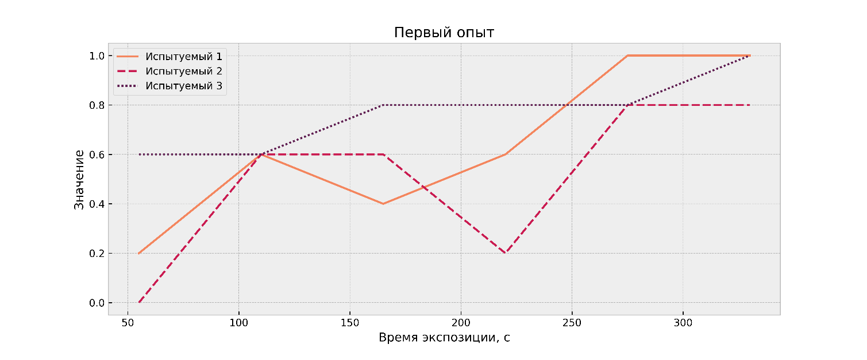

*Рисунок 1 – Первый опыт*

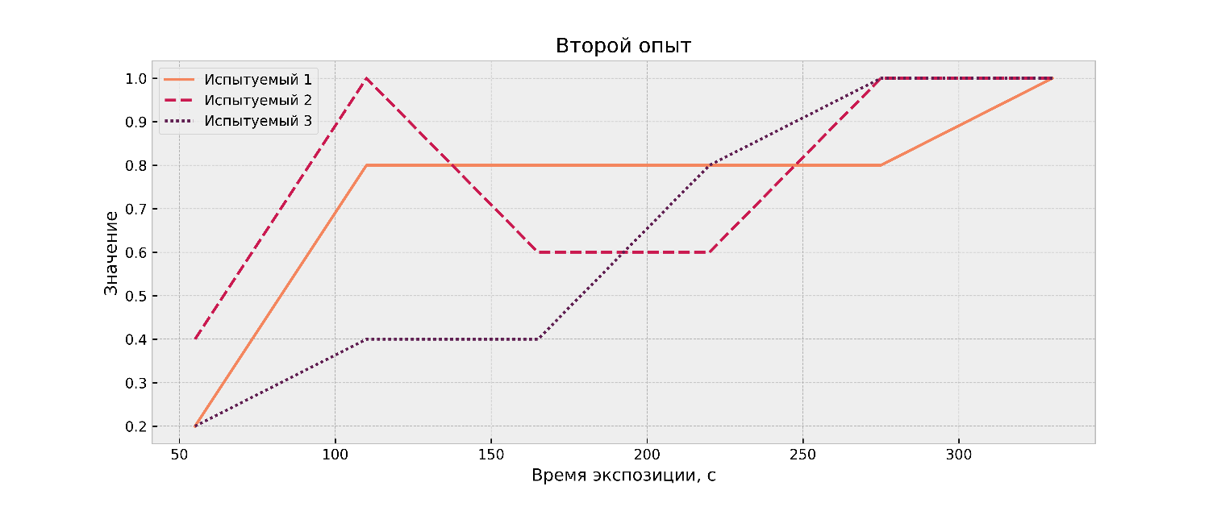

*Рисунок 2 – Второй опыт*

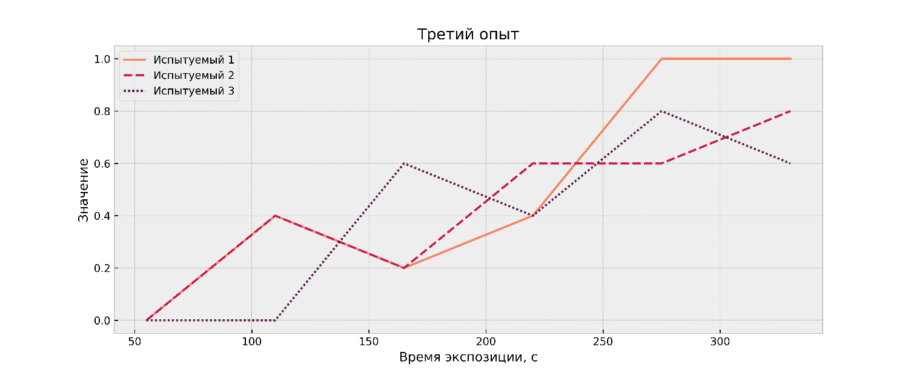

*Рисунок 3 – Третий опыт*

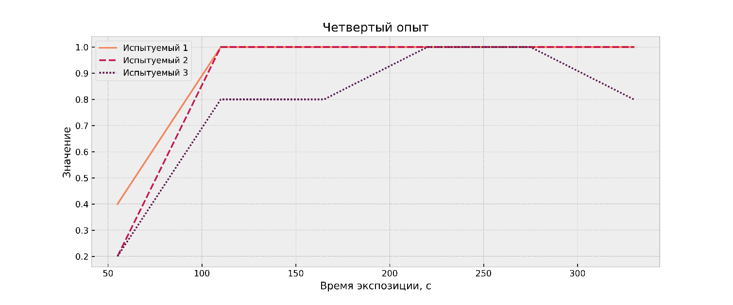

*Рисунок 4 – Четвертый опыт*

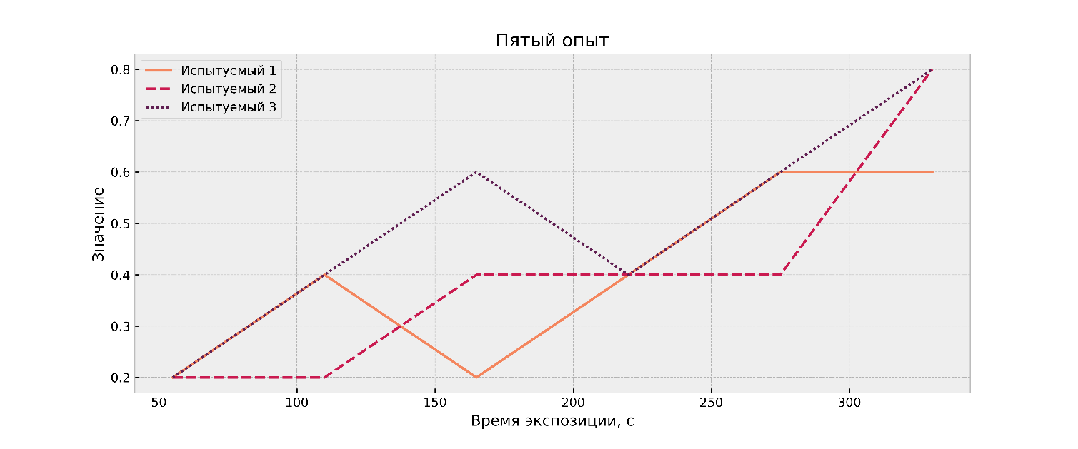

*Рисунок 5 –Пятый опыт*

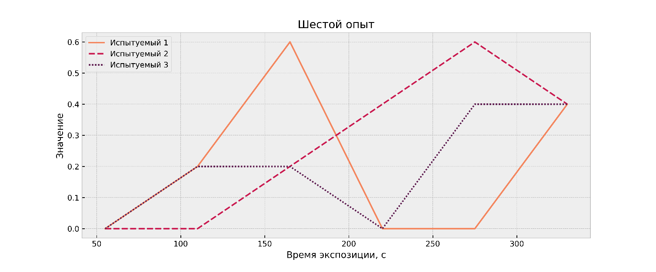

*Рисунок 6 – Шестой опыт*

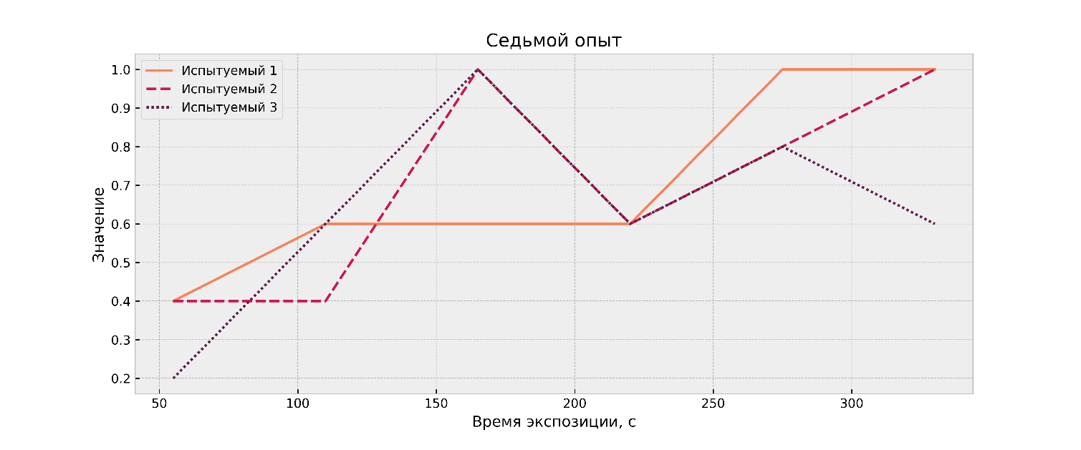

*Рисунок 7 – Седьмой опыт*